徐州工业职业技术学院

教科研项目申报书

项目名称：基于前后端分离的中层干部民主测评系统
研究方向：自然科学类
项目等级：重点项目
项目类别：2025年校级项目

徐州工业职业技术学院
二〇二五年制
一、立项依据(包括国内外的研究状况，所需研究问题产生的背景，项目的研究目的和意义，参考文献等，不超过3000字。申报书中不得出现项目负责人与成员信息)
二、研究内容（包括研究目标，主要研究内容，重点和难点分析，特色和创新之处等，不超过3000字）

三、研究方法、技术路线等
本项目遵循软件工程方法论，综合运用多种研究方法确保系统设计的科学性与实用性。首先，通过文献研究法系统梳理国内外干部测评系统的研究现状与技术发展趋势，为系统架构设计提供理论参考。其次，采用问卷调查法与案例分析法相结合的方式，深入调研校内教职工对测评系统的功能需求和操作习惯，同时选取现有测评流程作为典型案例进行深入分析，明确核心业务需求和系统边界，确保系统设计贴合实际工作场景。最后，在系统开发完成后采用实证研究法，通过校内多部门试点应用验证系统的可行性和有效性，并根据用户反馈持续优化完善。
技术路线上，本系统采用前后端分离架构，遵循RESTful API设计规范，实现表现层与业务逻辑层的解耦，提升系统的可维护性和扩展性。
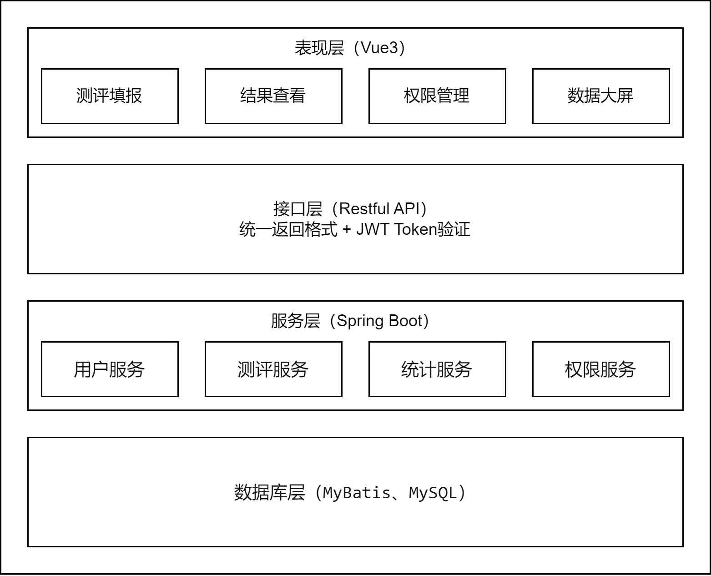
图 1 系统组织架构图

前端基于Vue 3框架构建用户界面，利用其组合式API和响应式系统实现高效的数据绑定和组件化开发。UI层面采用Element Plus组件库，确保界面风格统一且具有良好的用户体验。数据可视化方面集成ECharts图表库，通过雷达图、柱状图、趋势线等多种图表形式直观呈现干部综合表现。构建工具选用Vite，利用其极速的冷启动和热更新能力提升开发效率。
后端基于Spring Boot框架构建微服务架构，利用其自动配置和约定优于配置的特性快速搭建RESTful API服务。持久层采用MyBatis框架，通过注解方式编写SQL语句实现简洁高效的数据访问，同时利用动态SQL特性支持复杂查询条件的拼接。数据库选用MySQL关系型数据库，按照第三范式设计用户表、测评表、结果表、日志表等核心数据表，保证数据的一致性和完整性。
权限控制方面采用JWT实现无状态认证机制，用户登录成功后生成包含用户ID和角色信息的Token，后续请求通过拦截器统一验证Token有效性，避免重复鉴权代码。同时设计Token黑名单机制支持用户登出和权限变更，保障系统安全。
前后端交互遵循统一的接口规范，前端封装request工具类集中处理请求头设置、Token附加、错误码解析和异常提示；后端统一返回标准响应格式，包含状态码、消息提示和业务数据，便于前端进行差异化处理。
系统部署采用Nginx作为反向代理服务器，负责前端静态文件服务和后端负载均衡。Spring Boot应用支持多实例部署，通过Nginx实现请求分发，提升系统并发处理能力。数据库采用主从复制架构实现读写分离，满足高并发场景下的数据访问需求。

四、计划进度安排
工作进度（按半年度分） | 主要工作内容
20 年 月至20 年 月
20 年 月至20 年 月
20 年 月至20 年 月
20 年 月至20 年 月
20 年 月至20 年 月
20 年 月至20 年 月

五、预期成果
根据《徐州工业职业技术学院纵向科研项目及经费管理办法（修订）》（徐工职院发〔2023〕70号）文件要求执行（申请教育教学类、人文社科类项目的结题成果必须是获得与课题紧密相关的论文、专著或获得相关级别领导肯定性批示成果、获得相关级别科研成果奖；申报自然科学类项目的结题成果可以是获得与课题紧密相关的成果任一条或不同类型成果叠加后明显高于单项的成果的视为结题）。

（一）揭榜项目
1.公开发表B2级论文3篇或B1级论文2篇；☐
2.同一研究课题研究期限内技术服务累计到账200万元，或单个专利转移转化50万元并产生经济效益不低于600万元；☐
3.荣获A3级及以上科研成果奖；☐
4.获得A3级及以上智库成果。☐
（二）重大（委托）项目
1.公开发表B3级论文3篇或B2级论文2篇；☐
2.出版B2级学术专著2本；☐
3.同一研究课题研究期限内技术服务累计到账100万元，或单个专利转移转化25万元并产生经济效益不低于300万元；☐
4.荣获B1级科研成果奖；☐
5.获得书记校长肯定性批示的成果（教育教学研究类）。☐
（三）重点项目
1.公开发表C1级论文3篇或B3级论文2篇；☐
2.出版B2级学术专著1本；☐
3.同一研究课题研究期限内技术服务累计到账50万元，或专利转移转化累计20万元并产生经济效益不低于100万元；☐
4.荣获B2级科研成果奖；☐
5.授权国内发明专利3件或美国、欧盟和日本授权专利1件；☐
6.获得副书记副校长肯定性批示的成果（教育教学研究类）。☐
（四）杰青项目
1.公开发表C1级论文2篇；☐
2.出版B3级学术专著1本；☐
3.同一研究课题研究期限内技术服务累计到账25万元，或专利转移转化累计10万元；☐
4.荣获B3级科研成果奖；☐
5.授权国内发明专利2件。☐
（五）指导性项目
1.公开发表C2级论文1篇或C1级著作1本；☐
2.同一研究课题研究期限内技术服务累计到账3万元，或专利转移转化累计3万元；☐
3.荣获C1级科研成果奖；☐
4.授权国内发明专利1件或实用新型专利3件。☐

